Ионно-Дрейфовый детектор «Кербер-Т»

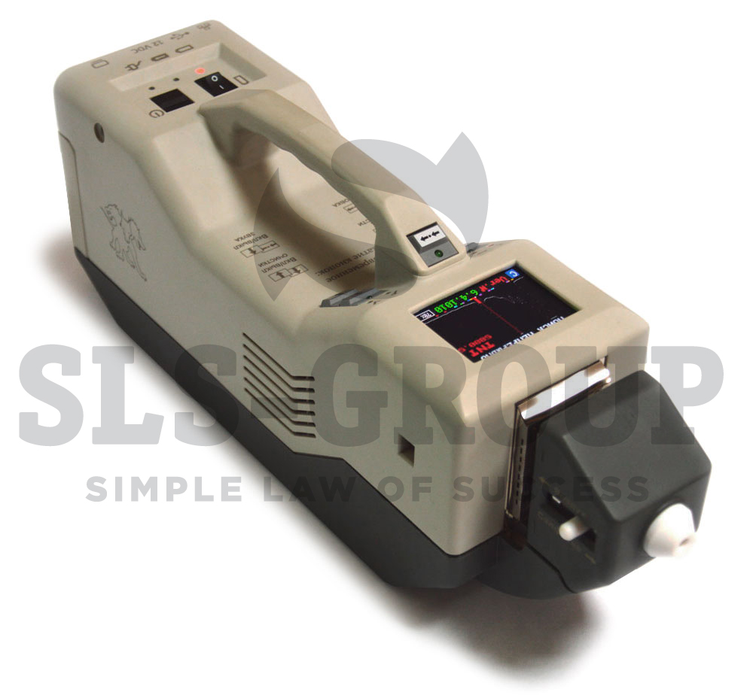
Ионно-дрейфовый детектор «Кербер-Т» – предназначен для автоматического определения следов взрывчатых, наркотических и отравляющих веществ, как на поверхности, так и в воздухе. Данное изделие незаменимо для обеспечения транспортной безопасности (вокзалы, метрополитен), широко применяются ФТС России для контроля грузов, заявлено повсеместное применение данных изделий для обеспечения безопасности при проведении ЧМ-2018. База обнаруживаемых веществ постоянно дополняется в меняющемся мире, что позволяет данному детектору быть одним из лидеров продаж в своем сегменте.
«Кербер-Т» – является отечественной разработкой, прошла испытания для применения на объектах транспортной инфраструктуры согласно Постановлению Правительства РФ от 26 сентября 2016г. N969 "Об утверждении требований к функциональным свойствам технических средств обеспечения транспортной безопасности и Правил обязательной сертификации технических средств обеспечения транспортной безопасности".

Тактико-Технические Характеристики (ТТХ):
Характеристика |  | Значение
Габаритные размеры детектора (Д×Ш×В), мм, не более |  | 410×110×170
Масса, кг, не более |  | 3,7
Диапазон детектирования малолетучих органических веществ по 2,4,6-тринитротолуолу (ТНТ), г, |  | от 1,0·10⁻¹¹ до 2,0·10⁻⁷
Предел обнаружения малолетучих органических веществ по 2,4,6-тринитротолуолу (ТНТ),
— по твердым частицам, г, не более |  | 1,0·10⁻¹¹
— по парам, г/см³, не более |  | 1,0·10⁻¹³
Время установления рабочего режима, мин, не более |  | 15
Время измерения, с, не более |  | 5
Время смены типа анализируемых ионов (отрицательных или положительных):
— в однополярном режиме, сек, не более | 10
— в биполярном режиме (автоматическая циклическая смена полярности), сек, не более | 0,2
Время непрерывной автономной работы со штатным блоком аккумуляторных батарей, час, не менее | 2
Время очистки детектора при нормальных условиях эксплуатации, мин, не более | 3
Компьютерные интерфейсы связи | Ethernet, USB (×2)

